PREISANGEBOT BIS 31. JULI 2014

Tisch mit 4 Metallen Füsse – Grau Füsse
(MTBR108)

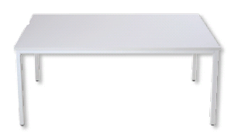

Grösse:
Höhe : 75 cm
Breite : 80 cm
Tiefe : 100 cm

CHF 91.- exkl. MwSt.

Drehstuhl mit Permanenten Gaslift mit Armlehnen – schwarz Stoff und Füsse (SI-SA-029)
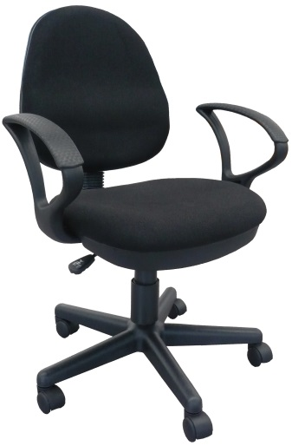

Grösse der Sitzplatz :
Länge: 160 cm
Breite: 80 cm
Höhe: 75 cm

Grösse der Rückenstütze :
Breite : 46 cm
Tiefe : 80 cm
Höhe : 53.5 cm
CHF 99.- exkl. MwSt.

BESTELLSCHEIN
Ich möchte Dokumentation erhalten
Ich möchte einen Vertreter treffen
Ich bestelle :
…… Tisch mit 4 Metallen Füsse – MTBR108 – CHF 91.- Exkl. MwSt.
…… Drehstuhl mit Armlehnen – SI-SA-029 – CHF 99.- Exkl. MwSt.

Lieferadresse :
Name, Vorname : …………………………………………………………………………
Adresse : ………………………………………………………………………………………….
Telefonnummer :….…………………………………………………………………………….
E-mail : ………………………………………………………………………………………….

Rechnungsadresse :
Name, Vorname : …………………………………………………………………………
Adresse : ………………………………………………………………………………….
Telefonnummer :……………………………………………………………………………….
E-mail : ………………………………………………………………………………………….

UNTERSCHRIFT

